НЕМКОВА СОФЬЯ АНДРЕЕВНА
(Фамилия Имя отчество)

ОСНОВНАЯ ИНФОРМАЦИЯ:
Дата рождения: | 17.02.2002 | 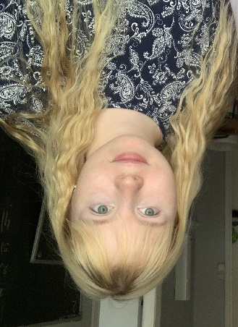
Семейное положение: | Не замужем
Место жительства: | г. Хабаровск, ул. Краснореченская 85а, кв. 29
Телефон: | +7-924-103-49-58
E-mail: | nemkova-2002@mail.ru
ЦЕЛЬ: | Быть трудоустроенным дизайнером
ОБРАЗОВАНИЕ
Период  обучения | Название  учебного  учреждения | Специальность/профессия
2018-2022(н.в.) | КГА ПОУ «Хабаровский технологический  колледж» | Дизайн по отраслям

Опыт работы,  Практика: | С 2018 по 2021 год в июле и августе работа на должности младший воспитатель в МАДОУ №2  Учебная практика в КГА ПОУ ХТК  Производственная практика в МБУК ДКМиН
Данные о курсовых и дипломных работах: | Курсовая работа на тему: «Благоустройство городской среды: сад на участке школы»  Курсовая работа на тему: «Разработка концепции и изготовление макета книжки для использования в профориентационной работе»
Профессиональные навыки: | Владение программами CorelDRAW, ArchiСAD, Adobe Photoshop, навыки 3D-проектирования дизайна интерьера, архитектурных решений, графика: книжная (иллюстрации), разработка дизайна печатной продукции, владение техникой рисунок (карандаш, уголь, сангина, пастель): портрет, натюрморт, знание декоративно-прикладного искусства
Дополнительные навыки: | Умение самостоятельно принимать решения, английский язык - базовый
Личные качества: | Умение решать проблемы, управлять временем, отсутствие вредных привычек, аккуратность и внимательность, усидчивость

